Presseinformation
Schulstart
Schule, Sitzen, Schmerzen: Wie Eltern den Kinderrücken optimal schützen
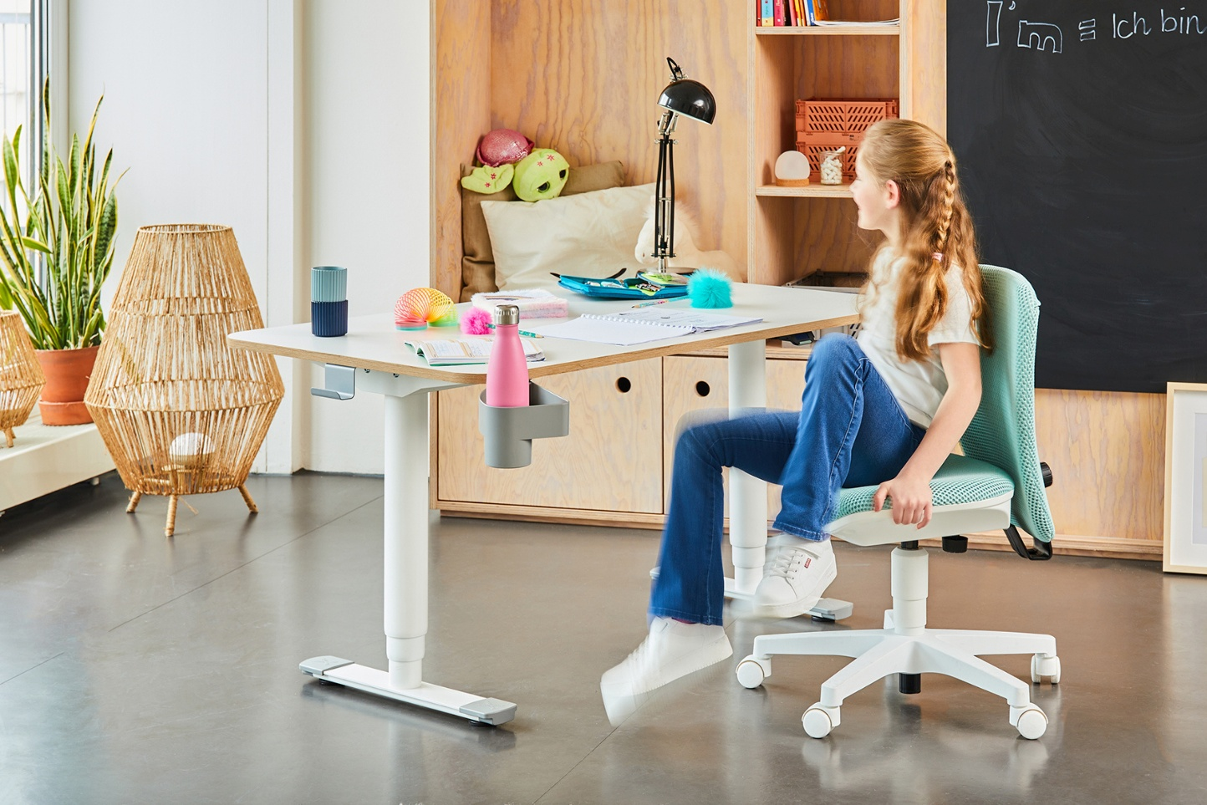
Eine ergonomische Schulausstattung schützt den sensiblen Kinderrücken. © AGR/Topstar
Bremervörde, 01. Juli 2026 – Rückenschmerzen gelten als typisches Erwachsenenleiden, doch die Realität sieht anders aus: Laut DAK-Präventionsradar 2024 klagt bereits jedes vierte Schulkind mindestens einmal pro Woche über Rückenschmerzen – Tendenz steigend. Dabei sind viele Ursachen hausgemacht: schlecht sitzende Schulranzen, unpassende Möbel, zu viel Medienkonsum, zu wenig Bewegung. Eine aktuelle Analyse mehrerer Studien zeigt: Jede zusätzliche Stunde tägliche Bildschirmzeit erhöht das Rückenschmerzrisiko bei Kindern und Jugendlichen um rund 26 Prozent [1]. „Vielseitige Bewegungserfahrungen und rückenfreundliche Bedingungen von Anfang an legen den Grundstein für einen gesunden Lebensstil“, sagt Dr. Dieter Breithecker, Bewegungswissenschaftler und Experte für Kinderrücken bei der Aktion Gesunder Rücken (AGR) e. V. Die AGR gibt Orientierung – mit konkreten Tipps für eine rückenfreundliche Schulausstattung und dem AGR-Gütesiegel für ergonomische Produkte.
Warum Ergonomie zählt – für Eltern und Kind
Gesunde Lebensbedingungen sowie ergonomische Verhältnisse sind gerade im Kindesalter besonders wichtig: Alle organischen Funktionen – somit auch die Wirbelsäule und die Muskulatur – befinden sich in einer entscheidenden Entwicklungsphase und sind durch Bewegungsmangel und Fehlbelastungen besonders anfällig. „Was im Schulalter zur Gewohnheit wird, prägt die mentale und körperliche Haltung für Jahrzehnte“, betont Dr. Breithecker. „Kinder werden mit dem ersten Schultag nicht nur eingeschult, sondern auch ‚eingestuhlt‘. Im Schnitt sitzen Schulkinder bis zu zehn Stunden täglich. Häufig auf Stühlen, die natürliche Haltungswechsel unterbinden, und an Mobiliar, das nicht höhenverstellbar ist. Das kann den Entwicklungsprozess negativ beeinflussen.“ Ergonomische Kriterien bei Kinderprodukten sind deshalb mehr als Komfort: Sie erlauben eine individuelle Anpassung an den wachsenden Körper, lassen vielseitige Bewegung zu, statt sie einzuschränken, und richten sich nach dem jeweiligen Bedarf des Kindes, nicht nach dem Durchschnitt der Altersgruppe.
Von ergonomisch gestalteten Kinderprodukten profitiert auch der Rücken der Eltern: „Wer täglich einen Kinderwagen schiebt, einen Kindersitz ins Auto hievt oder einen Schulranzen anpasst, weiß, wie sehr eine durchdachte Konstruktion im Alltag entlasten kann“, sagt Breithecker. „Ergonomie zahlt sich für die ganze Familie aus.“
‚Ergonomisch‘ ist nicht gleich ergonomisch
Von der Babytrage über den Kinderwagen bis zum Mobiliar – wer für sein Kind ein rückenfreundliches Umfeld schaffen möchte, steht vor einem Problem: Der Begriff ‚ergonomisch‘ ist nicht geschützt und wird oft als Werbeaussage genutzt. Für Verbraucher ist daher nicht auf den ersten Blick erkennbar, ob ein Produkt tatsächlich nach ergonomischen Kriterien geprüft wurde. Das AGR-Gütesiegel „Geprüft & empfohlen“ schafft hier verlässliche Orientierung. Es wird ausschließlich an Produkte vergeben, die eine unabhängige Prüfkommission mit Experten aus den Bereichen Medizin, Therapie sowie Sport- und Bewegungswissenschaft als besonders rückengerecht bewertet hat.
Alle zertifizierten Produkte rund um einen gesunden Kinderrücken sind unter www.agr-ev.de/babys-und-kinder zu finden. Wer beim Kauf zusätzlich persönliche Beratung sucht, findet in AGR-zertifizierten Fachgeschäften geschultes Personal, das Produkte gemeinsam mit dem Kind vor Ort ausprobiert. www.agr-ev.de/fachgeschaefte

*Servicebox*
Die rückengesunde Schulausstattung auf einen Blick
Dr. Dieter Breithecker, Experte für Kinderrücken bei der AGR, erklärt, worauf es bei der ergonomischen Schulausstattung ankommt.
- Schreibtischstuhl: Tisch und Stuhl müssen eine ausreichende, leicht anwendbare und verschleißfreie Höhenverstellung ermöglichen. Die Stuhlhöhe ist richtig angepasst, wenn sich die Vorderkante des Stuhls und die Unterkante der Kniescheibe auf einer Linie befinden. Das Hüftgelenk befindet sich also höher als das Kniegelenk und die Oberschenkel fallen leicht nach vorn ab. Die Füße stehen flach auf dem Boden. Zwischen Kniekehle und Sitzkante haben zwei bis drei Finger Platz. Wichtig ist auch die Funktion der Sitzfläche. Eine mehrdimensional und gedämpft bewegliche Sitzfläche ermöglicht ein gesundes ‚lebendiges Sitzen‘. Sie gewährt intuitive Haltungswechsel, anstatt das Kind in eine starre Position zu zwingen.
- Schreibtisch: Für eine physiologische Körperhaltung sollte sich die ausreichend große Tischplatte um mindestens 16 Grad neigen lassen. Die Unterarme sollten locker aufliegen, Ober- und Unterarm bilden 90 Grad, und die Schultern bleiben entspannt.
- Schulranzen und -rucksack: Ein gepackter Schulranzen kann nach heutigen Erkenntnissen 17 bis 20 Prozent des Körpergewichts wiegen. Diese grobe Orientierung gilt für Kinder mit guter körperlicher Fitness. Viel wichtiger ist aber, dass er korrekt eingestellt ist und getragen wird: Schwere Bücher wandern dicht an den Rücken, beide gepolsterten Schultergurte sowie Brust- und Beckengurt werden fest angezogen. So sitzt der Ranzen eng am Körper, und ein Großteil des Gewichtes wird vom hinteren Beckenkamm aufgenommen.
Quelle:
[1] Calvo-Muñoz I, García-Moreno JM, Gómez-Conesa A, López-López JA. Sedentary Behavior and Low Back Pain in Children and Adolescents: A Systematic Review and Meta-Analysis. Healthcare (Basel). 2026;14(2):233. Published 2026 Jan 16.

Pressekontakt
Nina Grünewald
Aktion Gesunder Rücken e. V.
Stader Straße 6
27432 Bremervörde
Tel.: +49 4761 926358329
Mobil: +49 151 18546953
E-Mail: nina.gruenewald@agr-ev.de

Gerne vermitteln wir Ihnen renommierte Expertinnen und Experten für individuelle Interviews und Statements und stellen Ihnen kostenfrei druckfähiges Bildmaterial zur Verfügung. Kontaktieren Sie uns jederzeit.
Die Aktion Gesunder Rücken (AGR) e. V. fördert seit ihrer Gründung 1995 die Rückengesundheit. Der unabhängige Verein mit Sitz in Bremervörde (Niedersachsen) zeichnet besonders rückengerechte Produkte in Kooperation mit medizinischen Fachgesellschaften mit dem AGR-Gütesiegel aus. Die Aktion Gesunder Rücken arbeitet eng mit unabhängigen Expertinnen und Experten aus Medizin und Forschung zusammen, um Fachhandel und Therapierende zum Thema Ergonomie und Rückengesundheit zu schulen sowie Verbraucher rund um die Vermeidung von Rückenschmerzen zu informieren. www.agr-ev.de
Das AGR-Gütesiegel „Geprüft & empfohlen“ wurde von der AGR gemeinsam mit den beiden größten deutschen Rückenschulverbänden als Entscheidungshilfe für Verbraucherinnen und Verbraucher entwickelt. Damit zeichnet der Verein Produkte aus, die von einer unabhängigen Prüfkommission aus Ärztinnen und Ärzten sowie Therapierenden verschiedener Fachgebiete nach strengen Kriterien als besonders rückengerecht bewertet wurden. Das AGR-Gütesiegel und der Prüfprozess wurden vom „Amt der Europäischen Union für geistiges Eigentum“ (EUIPO) genau unter die Lupe genommen und 2022 als seriös und vertrauenswürdig ausgezeichnet. Es ist somit eines der wenigen Gütesiegel, das diese hochwertige internationale Auszeichnung als EU-Gewährleistungsmarke erhalten hat. Weitere Informationen zum AGR-Gütesiegel sowie eine Übersicht zu den geprüften Produkten gibt es unter www.agr-ev.de/produkte.

